JEDEN NEBO NEKONEČNĚ MNOHO?
Michaela KASLOVÁ
KMDM, UK PEDF v PRAZE
michaela.kaslova@pedf.cuni.cz
Abstrakt
Pojmotvorný proces probíhá u nadprůměrných žáků v lecčems odlišně od majority třídy. Někdy je rozdíl evidentní, jindy se skrývá v „maličkostech“, které proběhnou ve vteřině. Jaké otázky provázejí proces zobecňování? Kdy nastává u žáka zájem o pojem a jeho reprezentaci? Analyzujme čtyři případy, na kterých si ukážeme, co a kde vzniklo a jaký to dalo popud k diskusi.
Klíčová slova: termín, pojem, model, reprezentace, nadprůměrný žák

- Úvod
Práce s nadprůměrnými žáky vyžaduje vysokou citlivost na to, co a jak říkají. Jsou myšlenky, které díky nepřipravenosti učitele mohou zapadnout. Žák někdy uvažuje nahlas, sděluje své pocity, nápady, aniž by si uvědomil, co významného je za nimi skryto. Je na učiteli tyto žákovy podněty registrovat, analyzovat a adekvátně na ně reagovat.
- Čtyři situace
S nadprůměrnými žáky mám čtyři druhy zkušenosti: jako pozorovatel při hospitacích, jako učitel prvního/druhého stupně, jako experimentátor, jako vedoucí Klubu přátel matematiky (dále jen KPM), kam chodí dobrovolně žáci ve věku 5 – 11 let. Následují čtyři případy z KPM, ve kterých si budeme všímat žákovských reakcí na různé podněty, které jsou vzhledem ke kontextu prvního stupně nestandardní (galerie s abstraktním uměním a Geogebra). Případy nejsou uvedeny chronologicky proto, že teprve v situaci 1 z roku 2013 jsem si uvědomila, že podobný posun nastal již dříve, a to v monologu dívky v roce 2010 (situace 2) a v dialogu tří chlapců v roce 2012 (situace 3). Obě situace (2 i 3) byly sledovány původně z jiného hlediska a také publikovány v jiném kontextu. V situaci 4 byly již v průběhu diskuse cíleně zaregistrovány momenty oněch proměn.
2.1 Situace 1
Kontext: Galerie Městská knihovna v Praze, výtvarník M. Kubíček, školní rok 2012/13.
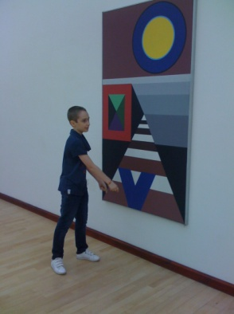
Úkol: vybrat si jedno z děl, které se mi líbí/zaujalo mne; výběr zdůvodnit.
Žák M, devět let, popisoval jeden obraz, ukazoval, co ho zaujalo a přebíhal zleva doprava, aby všichni viděli; najednou si všiml (údiv), že se z různých úhlů pohledu trojúhelníky mění: „ Já myslel, že je vostrej (ostroúhlý), ale von může ...“ . Zarazil se, ostatní však ne. Učitel se podivil a to způsobilo, že následovalo zkoumání: - vybraného trojúhelníku v galerii, - štítů u domů cestou do ZŠ.
Následující etapa: někteří žáci (v z KPM v rámci outdoorové matematiky) přinesli fotografie objektů zabíraných pod různými úhly. Práce postupně prolínala s diskusí nad fotografiemi a nad silnou vzpomínkou z galerie.
Diskuse: Diskuse se soustředila na otázku, kolik je vlastně trojúhelníků. Pokud bychom se mohli na jeden obrázek dívat z různého úhlu nebo z různé vzdálenosti, byl by to jeden trojúhelník, nebo ne?
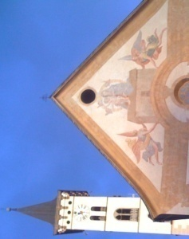
Záznam fragmentu: ... tak je jen jeden? Tupoúhlej znamená, že ...koukám z jinýho místa, ...ne úhlu ....? Tak kolik je vlastně trojúhelníků? Nekonečně? Kdyby byl jen jeden, tak proč učitel říká, že je dělíme na ...

2.2 Situace 2
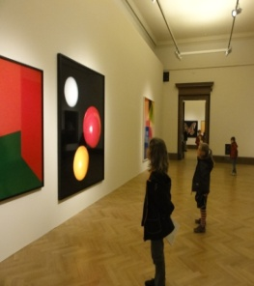
Kontext: Galerie Rodolfinum, výtvarnice Shakbasi, školní rok 2010/2011.
Úkol: vybrat si jedno z děl, které se mi líbí/zaujalo mne; výběr zdůvodnit.
Žákyně: A, šest let, popisovala, co ji na obraze se třemi barevnými koulemi zaujalo: „Hm …Teď mi to došlo… ona koule nemusí na ničem ležet. Vlastně může měnit tu velikost, …..“ U: „Proč myslíš?“ A: „No, …. není tu nic jinýho, nevím, jestli je větší než já, nebo menší…, je to asi jedno. ……(pauza). Ona (autorka) říká, že je jedno, jakou si tam představím… barvu, koule může být, kde chce. Já to vidím …. Ani nevím, jestli se točí, ale to je taky jedno. Je (singulár) to koule. Je to krásný.
Poznámka: V projevu holčičky v závěru již nejsou koule (množné číslo), ale mluví jen o jedné. Jde pro ni o modifikaci jediného dynamického modelu pojmu koule. Singulár jména zůstal učitelem napoprvé nepovšimnut, teprve s odstupem času se vynořil jako významný při opakovaném čtení záznamu.

2.3 Situace 3
Kontext: Galerie MU Hradec Králové, výtvarník V. Boštík, školní rok 2011/2012.
Úkol: vybrat si jedno z děl, které se mi líbí/zaujalo mne; výběr zdůvodnit.
Žáci, kteří se shodli na jednom díle, M, K, S, T:
Hele to, je to, to - kruh. No a co? Co to má jako bejt? Ale není vohraničenej. To vadí? Tak… je to vnitřek kruhu, ale …. Kde je ta kružnice? Je to takový, takový no - neurčitý …. Jako by se zvětšoval! Ne, je menší a ... To je to barvou. Taky není stejně barevnej … Jako když jde do nekonečna. To by nešlo, kdyby tam ta kružnice byla No jo, to by nebylo věčný. M a T se usmívají, S kroutí hlavou, ale už nic neříká, K má chvíli otevřená ústa (ze záznamu není zcela jasné, kdo co řekl).
Poznámka: V průběhu diskuse se mění pohled na obraz a pro některé se statický model kruhu stává dynamickým modelem, který je schopen měnit svoji velikost při zachování tvaru, pro druhé nezvýraznění hranice kruhu dává tušit existenci nekonečně mnoha modelů. Nejde již o řadu modelů, ale jediný proměnlivý model. Není jasné, jak dalece je chápán proces volby jednoho z modelů dle potřeby, tedy dospění k cílené volbě reprezentanta. Diskuse neuzavřena.
Ve škole za týden: M: Tak má Boštík jeden kruh? ... Když by se roztahoval, tak by byl vlastně jeden. S: No když se roztahuje, tak je jich nekonečně .... moc. ....... U : Tak se o tom pobavte se spolužáky. T : To sotva. U : Proč ? T :... je jim to fuk. M : Maj problém s kružítkem. U : Tak ještě počkáme. S : Na co ? U : Dívejte se kolem sebe a přemýšlejte, až budete chtít, budeme o tom mluvit.

2.4 Situace 4
Kontext: třída, interaktivní tabule, teprve potřetí se v KPM učili zobrazovat v Geogebře. Organizace: práce ve skupinách po 2 nebo 3 žácích dle věku, práce odkrýváním, v blocích od 15 po 20 minut na interaktivní tabuli. Skupinu A střídala skupina B, která měla jiný úkol.
Úkol: A) V systému souřadnic sestrojte pravidelný čtyřúhelník s vrcholy v bodech [-3; 0] a [0; -3]. Sestrojte kružnici, která je mu vepsaná (opsaná). Pak opět pravidelný čtyřúhelník, který je vepsán vaší kružnici a opět novou kružnici tak dlouho, dokud vás to bude bavit.
B) Obrázek uložte a zjistěte, jak by se dal zvětšit nebo zmenšit.
Dialog: M: Když se to zmenší ... T(7): Nekonečnó!!! U: ? T(7): furt dál... M: ... Ten (obrázek) ... ukazuje zmenšování ... . M2: zvětšování (smích). T: Točení ... H: To je furt to samý. Když se to dá zvětšovat, tak je zbytečný to dělat dokola. Stačí jeden. U: Co to tedy je? H: Jeden kruh a jeden čtevrec. ... Vložili se další : Jaký nekonečno ? T : No ... (pohled na U) nekonečně mnoho menší a menší a menší M2 : a větší a větší a větší. T : Ale i ty větší můžou bejt malý až jako bod. Hra na interaktivní tabuli v programu Geogebra pokračovala. H : Stejně je to jen jeden (obrázek). Neznám softwer, ale je to jeden, co se mění. M : Jak chceš ty, že jo ? H : Nebo ty, to ... (mávl rukou).
- Jen nadprůměrní?
V běžné třídě (nejen na prvním stupni) o relativně velkém počtu žáků musí učitel sledovat obrovské množství jevů, ty selektovat a třídu v aktuálně relativně optimální strategii směřovat k naplnění krátkodobých i dlouhodobých cílů. To vše realizuje ve dvou rovinách: jak ke třídě jako jednomu celku, tak vzhledem individuálním případům, k jednotlivcům, či malým skupinám. Na prvním stupni jednak nepředpokládáme (jak plyne z metodických příruček, článků, příprav na hodiny, které jsou dostupné na internetu), že se dítě může trápit otázkou množství modelů, jejich typů, jednak není pro učitele příliš prostoru, aby registroval takové nuance, a konečně ne každý učitel je na toto připraven.
Z pozorování praxe (hospitace, výuka studentů kombinovaného studia, semináře dalšího vzdělávání) plyne, že někteří učitelé mají problém rozlišit mezi matematickým termínem (vyslovený, napsaný) a matematickým pojmem, pojmem chápaným jako vyvíjející se struktura, jejíž součástí je i termín. Podobně není ve studiu učitelů vždy dostatek prostoru nejen probrat, ale naučit pozorovat takové situace, aby se učitel musel zamýšlet nad tím, zda je pro žáka pojem na úrovni unika (unikum jako pojem, kde je termín propojen s jediným modelem /typem modelu), do jaké míry došlo k posunu, k redukci ve škále modelů, kdy a jak dochází k dalšímu zobecnění, nebo dokonce k abstrakčnímu zdvihu. Zpočátku má jedinec tendenci propojit slovo /slova (mluvená nebo psaná hláskovým písmem nebo symbolikou) s jedinou představou v daném kontextu. Propojení nazýváme neprázdný pojem. Pokud jde o unikum, pak toto jedinečné propojení je cílové, ale v matematice u abstrakt je proces propojování odborných slov – termínů s představami složitější. Schéma najdeme v řadě odborných textů (Hejný, Vondrová a další). Termín není totéž co pojem. Osvojení pouhého termínu může vést i k založení prázdného pojmu. Pojmy v matematice by neměly být prázdné, u osvojování matematických pojmů jde o dlouhodobý proces nazývaný pojmotvorný proces nebo také zrání pojmu, které je u žáků individuální, nejednotné.
Podrobnější sledování nadprůměrných žáků ovšem ukazuje (nejen v popsaných situacích), že abstrakční zdvih někdy naskočí rychle, ale nemusí být stabilní. V některých sledovaných případech u nadprůměrných žáků prvního stupně je zprvu vázán na kontext, ve kterém k tomu došlo, a vede zpravidla k dalšímu zkoumání nových kontextů s případným hledáním souvislostí. Podobné situace můžeme sledovat u nadprůměrných dětí v předškolním věku, kdy ve specifických situacích dochází k zobecnění, které ovšem není stabilní a v jiných situací je u dítěte sledováno propojení na izolované modely. Tento proces může být navíc nevhodně narušován komunikací ve třídě, kdy spolužáci, učebnice, někdy i učitelé komunikují s nadprůměrným tak, že nevědomky vracejí žáka do nižší „fáze poznávacího procesu“. V situaci 1 je patrné, jak je žák zmaten rozporem mezi mluvou ve škole a vlastním „objevem“. V třetí školní diskusi v KPM došlo k novým posunům. Teprve interpretací a propojením školní a mimoškolní situace pak účastníci odkryli novou formulaci (V): „ … jak je fuk, jestli je to ABC (trojúhelník), nebo PQR, … hm, jako neva, že je tupej, pravej … pravoúhlej a tak. Je to furt trojúhelník. Jeden? ….. Jo?“
Šetření v devadesátých letech na prvním stupni v ZŠ ukázalo, že se žáci více než 80 % domnívají, že geometrie je jen „svět, který se vejde na lavici, do sešitu, do učebnice“, že jeho existence závisí na rýsování nebo na vytváření obrázků. Jak o takových představách je informován svět autorů učebnic? Je nebo není nutné zasáhnout do RVP? Mají někteří zahraniční učitelé pravdu, že učebnice matematiky je kontraproduktivní pro poznávací proces, že je třeba dávat žákům specifické pracovní listy? Pokud ano, jsou na to učitelé připraveni? Za jakých podmínek (počet žáků, počet internací se specifickými poruchami, možnost asistence, počet hodin matematiky v týdnu, …)?
Je zde proces, který podle mého vyžaduje dlouhodobější zkoumání u jednotlivců. Je otázkou, zda a za jakých okolností je možné, že neodhalení takových momentů se může podílet na vytváření blokátorů (Kaslová, 2015) v pojmotvorném procesu. Souvisí popsané situace také s tím, jak učitel komunikuje s žáky? Podívejme se na různé situace v hodinách matematiky v zahraničí.
1) Situace Belgie 1998: Máme trojúhelník (jednotné číslo). Může vypadat různě. Načrtněte různé typy. 2) Situace Francie 2009: Dej mi různé příklady trojúhelníka. Kdo načrtne obrázek něčeho, co trojúhelník připomíná, ale nemůžeme ho pojmenovat trojúhelník. 3) Situace Itálie, 2002: Jsou různé možnosti, jak zobrazit trojúhelník. Pracujte ve skupinách a vyznačte co nejvíc modelů trojúhelníka. …. Podle čeho mám posuzovat vaši práci? Kdy můžeme přijmout to, že váš obrázek zastupuje trojúhelník (zobrazit zde znamená vždy zdůraznění zástupné funkce modelu). 4) Situace Švýcarsko 1995: V čem je rozdíl, (nějaký) trojúhelník a (tento) trojúhelník (rozdíl je v členu u jména)?
Zdůrazňuji, že mimo jiné ve všech čtyřech zmíněných zemích jde v mluvě o rozdíl v užití členu u jména. Rozdíl je jazykově i v tom, zda užijeme u jména trojúhelník člen a který člen. Například ve francouzštině neurčitý člen jednotného čísla má dva významy: jeden či kterýkoliv z modelů pojmu trojúhelník; určitý člen v jednotném čísle znamená termín vázající se na pojem, tedy termín, ke kterému se pojí nepřeberné množství představ – modelů, nebo to znamená reprezentant pojmu v případě, že je trojúhelník znám – že vidíme reprezentant pojmu na tabuli nebo že je blíže určen (např. pojmenován, že známe jeho rozměry, případně polohu např. v systému souřadnic, a tak podobně). V angličtině vynechání členu znamená, že máme na mysli pojem (zjednodušeně řečeno: propojení termínů s představami), neurčitý člen naznačuje, že budeme pracovat s jakýmkoli modelem pojmu trojúhelník a určitý člen funguje podobně jako ve francouzštině. Čeština členy u jmen neužívá, takže míra obecnosti/konkrétnosti není zřejmá. Je na komunikujících, zda míru obecnosti, či roli užitých slov dají najevo dalšími jazykovými prostředky. Například můžeme sledovat situaci v komunikaci kolem slova trojúhelník a daný (vybraný, náš, ABC) trojúhelník, který je dán/určen …. .
Při kontrole práce žáků učitelé v zahraničí častěji užívají vazeb či frází, potrhujících existenci tříd shodných trojúhelníků k danému zadání, z čehož plyne, že každý žák narýsoval jednoho z reprezentantů této třídy, daného typu. Klade se důraz na to, že to všem musí vyjít stejně ve smyslu shodnosti, není-li úkol zadán jinak (poloha, symbolika a podobně).
Shrňme: důraz na úspornost v učitelově vyjadřování smazává rozdíl mezi termínem a pojmem, pojmem a jeho modelem, výběrem modelu jako reprezentanta dané třídy, který je vhodný pro danou situaci, pro daného jedince. To vše nestojí jen na užití slov – zde podstatných jmen, ale i na mluvnickém čísle v kontextu věty, jak se ukázalo ve výpovědích v úvodních situacích. Citlivost na jazyk a na situace, tedy na sluchové a vizuální jevy je označováno v odborné literatuře jako jazykový cit a Kuřinovo „umění dívat se“. Na závěr sledujme na fotografiích různé pohledy na „modely pravoúhlých trojúhelníků“, které tvoří výzdobu knihovny Katolické univerzity v Ružomberoku.
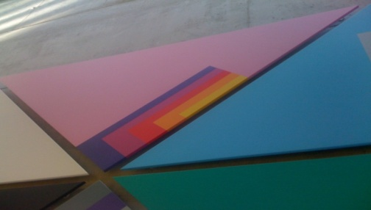
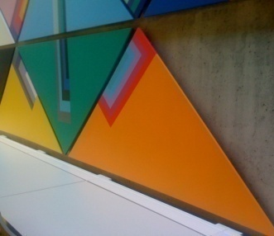
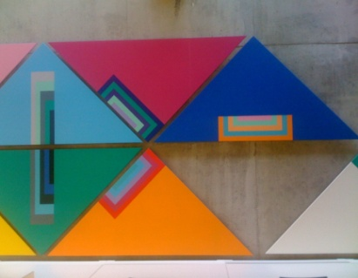

Zdroje:
KASLOVÁ, M. Didaktické struktury. Přednáška na konference Talent v matematice. MU BRNO, říjen 2014
KASLOVÁ, M. Výtvarné umění jako motivace žáka nadprůměrného v matematice. Přednáška na konferenci Podpora talentů. MU Brno, listopad 2014.
KASLOVÁ, M. Oudtoorová matematika. Workshop na konferenci Jak učit žáky matematice. Litomyšl, listopad 2013
Fotodokumentace: M. Kaslová

